 | JGISE Vol. x No. x (202x), pp. 1 - 3 | https://doi.org/10.22146/jgise.xxxxx
 | JGISE  Journal of Geospatial Information Science and Engineering  ISSN: 2623-1182 | https://jurnal.ugm.ac.id/jgise

Perubahan Nilai Tanah Zonasi Kawasan di Desa Kutuh Sejak Berkembangnya Obyek Daya Tarik Wisata Pantai Pandawa
The change Land Value of area zone in Kutuh Village Since the Development of Pandawa Beach Tourist Attractions
I Gede Kurnia Nuharta, Antonius Karel Muktibowo², Syamsul Alam Paturusi³
¹ Kementrian ATB/BPN, Program Studi PPMDK, Magister Teknik Arsitekstur - UNUD , Indonesia
² Program Studi PPMDK, Magister Teknik Arsitekstur - UNUD, Indonesia
³ Program Studi PPMDK, Magister Teknik Arsitekstur - UNUD, Indonesia

Penulis Korespondensi: I Gede Kurnia Nuharta | Email: i.gknuharta@atrbpn.go.id

Diterima (Received): D/M/Y Direvisi (Revised): D/M/Y Diterima untuk Publikasi (Accepted): D/M/Y
ABSTRAK
Tanah sangat penting bagi kehidupan manusia karena tanah merupakan tempat utama dari semua kegiatan yang dilakukan oleh manusia. Sebagai sumber kesejateraan dan kemakmuran, tanah memiliki nilai berdasarkan kemampuannya secara ekonomis dalam hubungannya dengan produktifitas dan strategi ekonomisnya. Faktor-faktor yang mempengaruhi nilai tanah adalah faktor permintaan dan faktor penawaran sangat terkait dengan jumlah persediaan tanah dan kebutuhan tanah. Sejalan dengan itu perkembangan pariwisata akan membawa berbagai dampak perubahan. Salah satu dampak sosial ekonomi masyarakat dari perkembangan pariwisata diantaranya adalah perubahan nilai lahan. Berdasarkan latar belakang fenomena diatas sangat menarik untuk dikaji dampak perkembangan obyek daya tarik pariwisata Pantai Pandawa terhadap perubahan nilai tanah di Desa Kutuh. Adapun tujuan dari penelitian menganalisis perubahan nilai tanah zonasi kawasan yang hasilnya dapat digunakan sebagai pengetahuan pendukung dalam penataan ruang wilayah. Penelitian ini menggunakan metode penelitian kuantitatif dengan pendekatan spasial melalui teknik analisis spasial yaitu timpang susun (overlay) peta menggunakan Sistem Informasi Geografis (SIG) dan analisis statistik deskriptif untuk menganilisis perubahan nila tanah zonasi kawasan dan menyajikan hasil analisis dalam bentuk tabel dan grafik. Hasil dari penelitian terjadi perubahan nilai tanah di Desa Kutuh dengan peningkatan nilai tanah rata-rata zonasi kawasan sejak tahun 2012 sampai dengan 2018 pada zona pariwisata sebesar 7.08 %; zona perdagangan jasa 10.65 %; zona perkantoran 7.18 %; zona pertanian 5.02%; zona perumahan 4.45%; zona peruntukan lainya 4.95 % dan zona sarana pelayanan umum 10.78%. Berdasarkan hasil analsis perubahan nilai tanah rata-rata zonasi kawasan di Desa Kutuh diperoleh bahwa zonasi pelayanan umum yang berada dikawasan obyek daya tarik obyek wisata Pantai Pandawa memiliki peningkatan nilai tanah zonasi rata-rata kawasan tertinggi dengan demikian bahwa dampak perkembangan obyek daya tarik pariwisata Pantai Pandawa mengakibatkan naiknya nilai tanah di Desa Kutuh.

Kata Kunci: Nilai Tanah, Pariwisata, SIG

ABSTRACT
Land is very important for human life because land is the main place of all activities carried out by humans. As a source of welfare and prosperity, land has value based on its economic ability in relation to its productivity and economic strategy. The factors that affect land value are the demand and supply factors wich closely related to the amount of land supply and land requirements. In line with that, the development of tourism will bring various impacts of change. One of the socio-economic impacts of the tourism development is the change in land values. Based on the background of the phenomenon above, it is very interesting to study how the impact of the development of the tourism object of Pandawa Beach on changes in land values ​​in Kutuh Village. The purpose of this research is to analyze changes land value of area zone, the results of which can be used as supporting knowledge in spatial planning. This research uses quantitative research methods with a spatial approach through spatial analysis techniques, such as map overlay using Geographic Information Systems (GIS) and descriptive statistical analysis to analyze changes land value of area zone and present the results of the analysis in tables and graphs. The results of the study showed changes in land value of area zone ​​in Kutuh Village with an increase in the average land value of the zoning area from 2012 to 2018 in the tourism zone by 7.08%; service trade zone 10.65%; office zone 7.18%; agricultural zone 5.02%; residential zone 4.45%; other allotment zones 4.95%; zone of public service facilities 10.78%. Based on the results of the analysis of changes in the average land value of the zoning area in Kutuh Village, it is found that the zoning of public services in the area of ​​the tourist attraction of Pandawa Beach has the highest average increase the land value of area zone, so the impact of the development of the tourism object of Pandawa Beach resulting in an increase in the value of land in Kutuh Village.

Keywords: Land Value, Tourism, Geographic Information Systems

© Author(s) 202x. This is an open access article under the Creative Commons Attribution-ShareAlike 4.0 International License (CC BY-SA 4.0).

Pendahuluan
Lahan atau land dalam terminologi masyarakat Indonesia pada umumnya dikenal dengan tanah. Tanah sangat penting bagi kehidupan manusia karena tanah merupakan tempat utama dari semua kegiatan yang dilakukan oleh manusia. Selain itu, tanah berfungsi sebagai sumber kesejahteraan dan kemakmuran bagi pemiliknya ataupun mereka yang menguasai. Sebagai sumber kesejateraan dan kemakmuran tanah memiliki nilai berdasarkan kemampuannya secara ekonomis dalam hubungannya dengan produktifitas dan strategi ekonomisnya. Menurut Presylia (2002) dalam Sihombing, Subyinato & Amarrohman (2018), Nilai tanah dikelompokkan menjadi nilai tanah langsung dan nilai tanah tidak langsung, nilai tanah langsung merupakan suatu ukuran nilai kemampuan tanah yang secara langsung memberikan nilai produktifitas dan kemampuan ekonomisnya, sedangkan nilai tanah tidak langsung adalah suatu ukuran nilai kemampuan tanah dilihat dari segi letak strategis sehingga dapat memberikan nilai produktifitas dan kemampuan ekonomis. Menurut Sutawijawa (2004), di dalam jurnal American Institute of Real Estate Appraisers (Wolcott, 1987: 22-63), mengemukakan empat faktor yang dapat mempengaruhi nilai harga tanah dan bangunan antara lain: Faktor ekonomi, ditunjukkan dengan hubungan permintaan dan penawaran; Faktor sosial, ditunjukkan dengan karakteristik penduduk yang meliputi jumlah penduduk, jumlah keluarga, tingkat pendidikan, tingkat kejahatan dan lain-lain; Faktor pemerintah, seperti halnya berkaitan dengan ketentuan perundang undangan dan kebijakan pemerintah bidang pengembangan atau penggunaan tanah (zoning). Selain itu, teori lokasi yang dikemukakan oleh Johan Heinrich Von Thunen dalam Widiarsa dan Suartika, (2018), menyatakan bahwa harga tanah ditentukan oleh jarak lokasi geografis lahan terhadap pusat kegiatan kota atau Central Business District (CBD). Semakin dekat lokasi lahan terhadap CBD, maka semakin tinggi pula harga dan permintaan terhadap lahan tersebut. Sebaliknya, semakin jauh lokasi tanah terhadap CBD, maka semakin rendah pula harga dan permintaan terhadap tanah tersebut.
Penelitian terkait perubahan nilai tanah yang dilakukan sebelumnya, antara lain: Sutawijaya (2004) menganalisa faktor-faktor yang mempengaruhi nilai tanah sebagai dasar penilaian Nilai Jual Obyek Pajak (NJOP) PBB di kota Semarang, dengan hasil penelitiannya faktor kepadatan penduduk, jarak kepusat kota, lebar jalan, kondisi jalan, ketersediaan sarana transportasi angkutan umum bus/angkot, dan yang terakhir adalah faktor lingkungan yang bebas banjir sangat berpengaruh terhadap nilai tanah di Kota Semarang. Tampubolon, dkk (2016), juga menganalisa perubahan nilai tanah akibat perpindahan bandara Polonia di kelurahan Anggrung, kota Medan dengan hasil penelitianya perpindahan bandara Polonia secara mendasar memberikan efek yang tertinggi dalam perubahan nilai tanah dan membawa efek positif bagi warga dalam kegiatan transaksi jual-beli tanah, investasi dan memanfaatkan tanah untuk kegiatan ekonomi lainnya di Kelurahan Anggrung, Kecamatan Medan Polonia. Anugrah, dkk (2017) menganalisis perubahan nilai tanah akibat perubahan penggunaan tanah menggunakan SIG di pulau Karimunjawa dan pulau Kemojan yang hasilnya dari penelitian pengujian model prediksi harga tanah yang diperoleh pada penelitian ini masih belum memuaskan karena belum memasuki batas toleran yang ditetapkan sebagai syarat harga prediksi tahun berikutnya. Al-Vatia dan Nugroho (2019) dalam penelitian menganalisis pengaruh rencana penggunaan lahan pada Peta Rencana Pola Ruang dalam Rencana Detil Tata Ruang (RDTR) terhadap nilai tanah di Kecamatan Gamping, Sleman, D.I. Yogyakarta tahun 2013 s.d 2018 yang pada kesimpulanya dari hasil uji-t yang dilakukan terhadap masing – masing variabel bebas terutama pada varibel rencana penggunaan lahan diketahui bahwa variabel rencana penggunaan lahan berpengaruh terhadap nilai tanah walaupun hanya berpengaruh secara signifikan di tahun 2016, serta hasil evaluasi model diperoleh nilai Coefficient of Variation (COV) yang terbentuk belum cukup baik untuk memprediksi nilai tanah khususnya untuk memprediksi nilai tanah di wilayah penelitian.
Kabupaten Badung memiliki posisi strategis dengan adanya Bandara Internasional I Gusti Ngurah Rai sebagai pintu gerbang utama masuknya wisatawan mancanegara dan nusantara. Posisi strategis menjadikan Kabupaten Badung sebagai pusat pertumbuhan investasi di bidang pariwisata (Patera, 2016). Terutama di kawasan Badung selatan yang merupakan bagian dari ekosistem pesisir dan permukiman dengan dominasi kegiatan permukiman perkotaan, perdagangan, jasa dan kepariwisataan. Pantai Pandawa merupakan salah satu tempat wisata pantai yang berpasir putih yang sangat terkenal dan termasyur di dunia berada di Kabupaten Badung, Kecamatan Kuta Selatan, Desa Kutuh. Berdasarkan data dari Kepala Penataan Pantai Pandawa, pada tahun 2013 jumlah kunjungan wisatawan nusantara mencapai 337.991 orang dan jumlah kunjungan wisatawan mancanegara mencapai 80.577 orang, sedangkan kunjungan wisatawan mancanegara pada tahun 2014 adalah sebesar 87.411 orang atau meningkat 8,4% dari tahun 2013 dan wisatawan nusantara sebesar 892.814 orang atau meningkat 164% dari tahun 2013 (Bambar & Anom, 2016). Sejalan dengan itu perkembangan pariwisata akan membawa berbagai dampak perubahan, salah satu dampak sosial ekonomi masyarakat dari perkembangan pariwisata diantaranya adalah perubahan nilai lahan (Ritchie & Goeldner, 1987; Dipayana & Sunarta, 2015). Keterbatasan ketersediaan tanah sebagai akibat dari jumlah permintaan tanah yang meningkat jauh lebih besar dari tanah yang dapat disediakan akan mendorong kenaikan nilai jual tanah (Astuti et al., 2015).
Berdasarkan latar belakang fenomena diatas penelitian ini bermaksud untuk menganalisis rencana peruntukan zonasi kawasan dan perubahan nilai tanah zonasi kawasan sejak berkembangya obyek daya tarik pariwisata Pantai Pandawa di Desa Kutuh, Kecamatan Kuta Selatan. Adapun tujuan dari penelitian untuk menganalisis perubahan nilai tanah zonasi kawasan yang hasilnya dapat digunakan sebagai pengetahuan pendukung dalam penataan ruang wilayah khususnya bagi pemerintah kabupaten dalam rangka mewujudkan penataan ruang wilayah yang aman, nyaman, produktif, dan berkelanjutan.

Data dan Metodologi
2.1. Data dan Lokasi
Lokasi penelitian dilakukan di Desa Kutuh merupakan pemekaran dari Desa Ungasan yang telah diresmikan pada tahun 2002, dengan luas wilayah sebesar ± 963,12 ha. Setelah menjadi desa definitif, Desa Kutuh berusaha mandiri untuk memajukan desa dengan mengandalkan potensi-potensi yang ada, salah satunya adalah Pantai Pandawa. Pantai Pandawa dahulu dikenal oleh masyarakat lokal dengan nama Pantai Melasti atau Pantai Kutuh, karena fungsi pantai saat itu hanya sebatas acara ritual melasti. Desa Kutuh merupakan salah satu desa yang berada di wilayah Kecamatan Kuta Selatan dengan batas–batas wilayah sebelah utara berbatasan dengan Kelurahan Jimbaran, sebelah selatan berbatasan langsung dengan Samudera Hindia, sebelah barat berbatasan dengan Desa Ungasan dan sebelah timur berbatasan dengan Kelurahan Benoa.
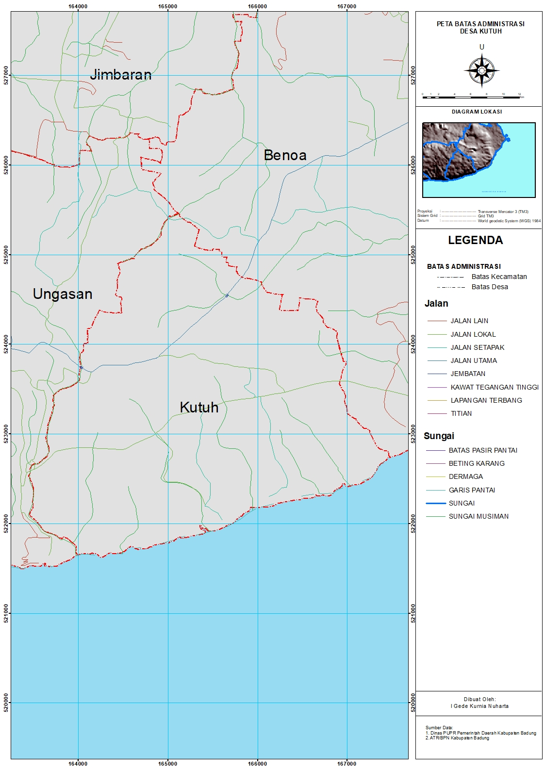

Gambar 2.1. Peta Wilayah Administrasi Desa Kutuh
Data-data yang digunakan pada penelitian ini adalah data sekunder yang diperoleh dari instansi terkait, antara lain:
- Peta Rencana Pola Ruang Rencana Detil Tata Ruang (RDTR) Kecamatan Kuta Selatan, format shapefile (shp) yang diperoleh dari Dinas PUPR Pemerintah Kabupaten Badung.
- Peta Administrasi Desa Kutuh, format shapefile (shp) yang diperoleh dari Kantor Pertanahan (BPN) Kabupaten Badung.
- Peta Zona Nilai Tanah (ZNT) Kabupaten Badung tahun 2012-2018 format shapefile (shp) yang diperoleh dari Kantor Pertanahan (BPN) Kabupaten Badung.
Masing-masing peta diatas sudah dalam sistem proyeksi peta TM-3 pada zona 50.1.

2.2. Metodologi
Penelitian ini menggunakan metode kuantitatif dengan pendekatan spasial dengan. Teknik analisis data yang dilakukan pada penelitiaan ini yaitu analisis spasial menggunakan Sistem Informasi Geografis (SIG) dengan perangkat lunak Arcgis 10.3 dan analisis statistik deskriptif menggunakan Microsoft Excel. Tahapan pelaksanaan penelitian ini disajikan dalam bentuk diagram alir pada Gambar 2.2. Analisis spasial yang dilakukan pada penelitian ini meliputi:
- Pembuatan Peta Rencana Pola Ruang untuk Desa Kutuh. Peta tersebut dibuat menggunakan analisis tools, Extract Clip Peta Rencana Pola Ruang RDTR Kecamatan Kuta Selatan terhadap Peta batas administrasi Desa Kutuh.
- Pembuatan Peta zona nilai tanah zonasi kawasan Desa Kutuh tahun 2012 s.d. 2018. Pembuatan peta-peta tersebut dilakukan menggunakan Analisis tool, Overlay Spatial Join Peta ZNT Kabupaten Badung tahun 2012 – 2018 terhadap Peta Recana Pola Ruang Desa Kutuh.

Berdasarkan peta-peta hasil analisis spasial diatas, dari data attribute table-nya, selanjutnya dilakukan analisis statistik untuk mengukur perubahan nila tanah zonasi kawasan berdasarkan Rencana Pola Ruang RDTR Desa Kutuh. Analisis statistik deskriptif yang dilakukan yaitu:
- Rata-rata hitung (aritmatik) yaitu penghitungan seluruh nilai data suatu kelompok dibagi dengan jumlah data (anonim, 2013). Rumus rata-rata sebagai berikut:

$\overline{x}=\frac{1}{η}\sum_{i=1}^{n}{xi}$ (1)

Pada penelitian ini yang dimaksud dengan:
$\overline{x}$ = Nilai tanah rata rata zonasi kawasan
$xi$ = Nilai tanah zonasi kawasan ke-i
$η$ = Jumlah zonasi kawasan
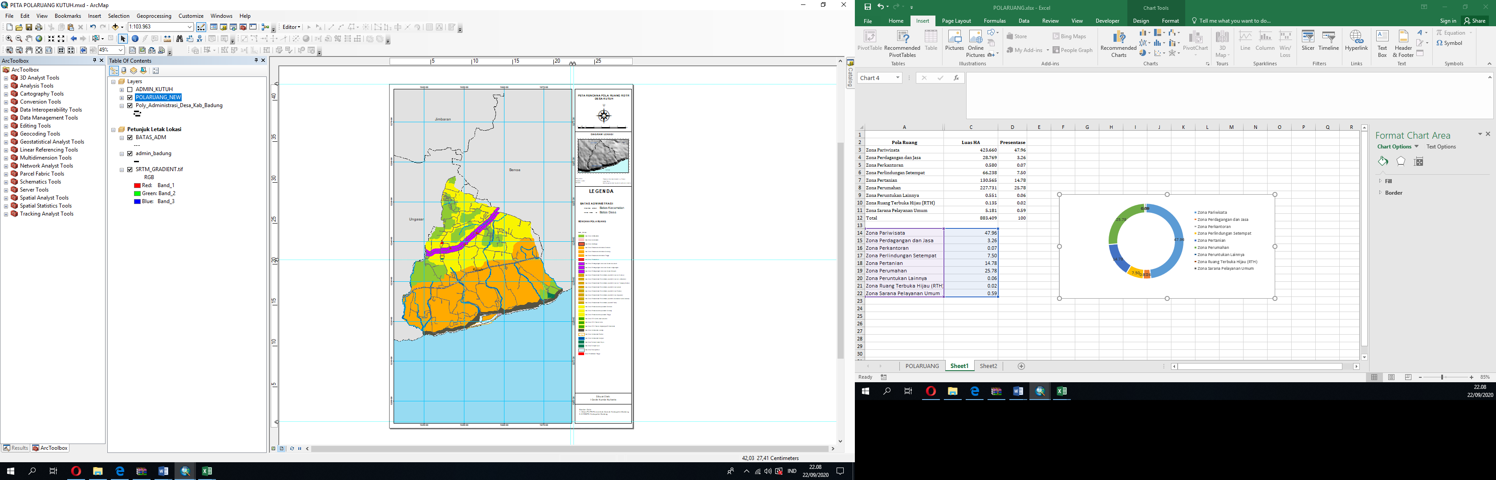
Hitung prosentase perubahan rata-rata nilai zonasi kawasan setiap tahunnya menggunakan percent rate (Parker, 2002; Adiyaksa & Nugroho, 2020). Perhitungan tersebut dapat menggunakan persamaan (2).

$PR= \frac{vb-va}{tb-ta} x 100$ (2)

Keterangan:
PR: Percent rate
Va : Nilai Tanah
Vb : Nilai akhir
ta : Waktu pada nilai awal
tb : Waktu pada nilai akhir
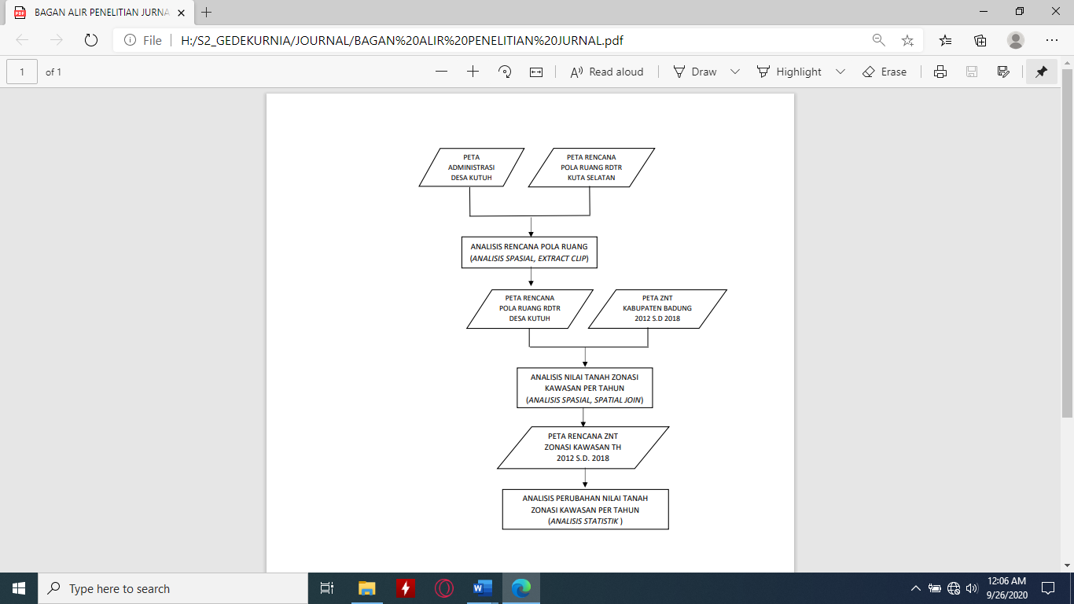
Gambar 2.2. Diagram Alir Penelitian

Hasil dan Pembahasan
3.1. Analisis Rencana Pola Ruang Desa Kutuh
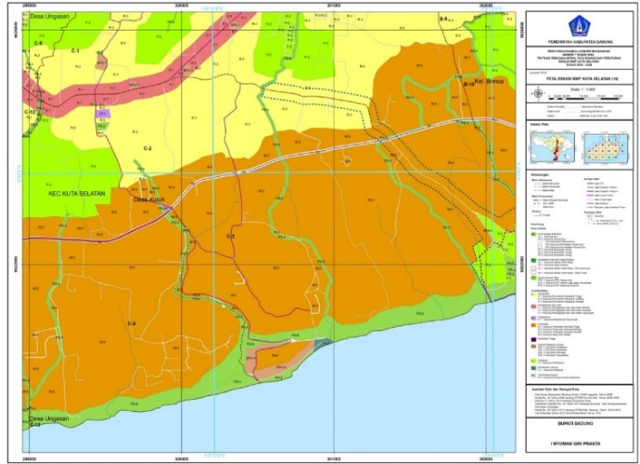
Desa Kutuh berdasarkan RDTR Kecamatan Kuta Selatan masuk dalam Bagian Wilayah Perkotaan (BWP), yang terletak di SUB BWP C, Blok 3.
Gambar 3.1 Peta Pola Ruang Sub BWP C, Blok 3

Gambar 3.2 Peta Pola Ruang Desa Kutuh

Berdasarkan hasil analisis Peta Pola Ruang Desa Kutuh pada gambar 3.2, diperoleh jenis dan luas zonasi kawasan di Desa Kutuh disajikan dalam tabel berikut:

Tabel 3.1 Jenis dan luas zonasi kawasa Desa Kutuh

Pola Ruang | Luas HA | Presentase
Zona Pariwisata | 423.660 | 47.96
Zona Perdagangan dan Jasa | 28.769 | 3.26
Zona Perkantoran | 0.580 | 0.07
Zona Perlindungan Setempat | 66.238 | 7.50
Zona Pertanian | 130.565 | 14.78
Zona Perumahan | 227.731 | 25.78
Zona Peruntukan Lainnya | 0.551 | 0.06
Zona Ruang Terbuka Hijau (RTH) | 0.135 | 0.02
Zona Sarana Pelayanan Umum | 5.181 | 0.59
Total | 883.409 | 47.96

Gambar 3.3 Grafik Rencana Pola Ruang Desa Kutuh

Dari tabel 3.1 didapatkan bahwa perencanaan pola ruang Desa Kutuh untuk Zona Budidaya (Zona Pariwisata, Zona Perdagangan dan Jasa, Zona Perkantoran, Zona Perumahan, Zona Peruntukan Lainnya dan Zona Sarana Pelayanan Umum) sebesar 78.16 %, sedangkan Zona Lindung (Zona Perlindungan Setempat, Zona Pertanian dan Zona RTH) sebesar 21.84 %. Peruntukan Zonasi kawasan paling besar dipergunakan untuk zona pariwisata sebesar 47.96 %, sedangkan yang paling rendah adalah Zona Ruang Terbuka Hijau (RTH) sebesar 0.02 %.

3.2. Analisis Perubahan Nilai Tanah Zonasi Kawasan Desa Kutuh
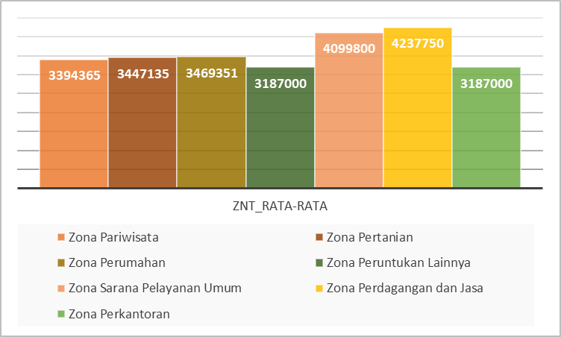
Analisis perubahan nilai tanah hanya dilaksanakan pada zona pariwisata, zona perdagangan dan jasa, zona pertanian, zona perumahan, zona peruntukan lainnya dan zona sarana pelayanan umum, sedangkan untuk zona RTH dan zona perlidungan setempat tidak di analIsis dengan pertimbangan zona–zona tersebut tidak layak diperjual belikan. Hasil analisis spasial timpang susun (overlay) peta Rencana Pola ruang Desa Kutuh dengan Peta ZNT pertahun sejak tahun 2012 sampai 2018 diperoleh nilai tanah rata-rata zonasi kawasan masing - masing tahun.

Tabel 3.2 Nilai tanah rata-rata zonasi kawasan
Tahun 2012
Pola Ruang | ZNT_RATA-RATA
Zona Pariwisata | 2990154
Zona Perdagangan dan Jasa | 2985357
Zona Perkantoran | 2806000
Zona Pertanian | 3073692
Zona Perumahan | 3098930
Zona Peruntukan Lainnya | 2806000
Zona Sarana Pelayanan Umum | 2891800

Berdasarkan nilai tanah rata-rata zonasi kawasan tahun 2012 diatas diperoleh bahwa zonasi perumahan memiliki nilai tanah tertinggi sedangkan zonasi perkantoran memiliki nilai tanah terendah.

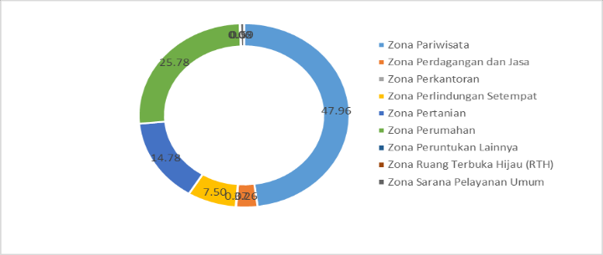
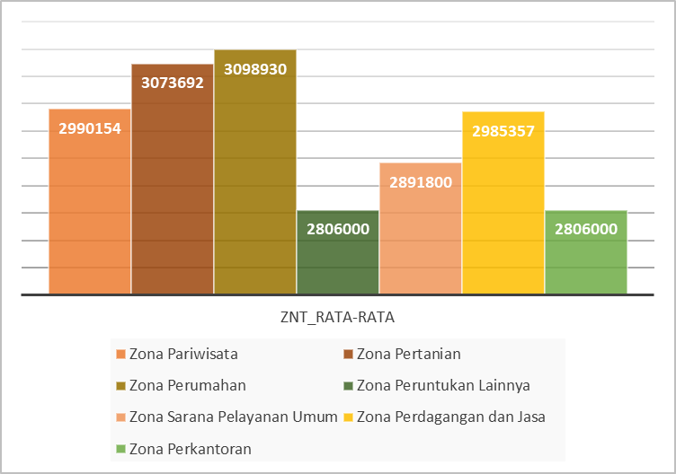
Gambar 3.4 Grafik Nilai Tanah Zonasi Kawasan Th. 2012

Tabel 3.3 Nilai tanah rata-rata zonasi kawasan
Tahun 2013
Pola Ruang | ZNT_RATA-RATA
Zona Pariwisata | 3394365
Zona Perdagangan dan Jasa | 4237750
Zona Perkantoran | 3187000
Zona Pertanian | 3447135
Zona Perumahan | 3469351
Zona Peruntukan Lainnya | 3187000
Zona Sarana Pelayanan Umum | 4099800
Gambar 3.5 Grafik Nilai Tanah Zonasi Kawasan Th. 2013

Berdasarkan nilai tanah rata-rata zonasi kawasan tahun 2013 diatas diperoleh bahwa zonasi perdagangan dan jasa memiliki nilai tanah tertinggi sedangkan zonasi perkantoran tetap memiliki nilai tanah terendah.

Tabel 3.4 Nilai tanah rata-rata zonasi kawasan
Tahun 2014
Pola Ruang | ZNT_RATA-RATA
Zona Pariwisata | 3729846
Zona Perdagangan dan Jasa | 4898179
Zona Perkantoran | 3500000
Zona Pertanian | 3818212
Zona Perumahan | 3838754
Zona Peruntukan Lainnya | 3500000
Zona Sarana Pelayanan Umum | 3821600
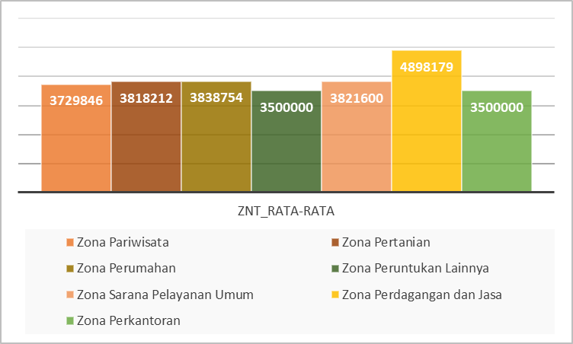
Gambar 3.6 Grafik Nilai Tanah Zonasi Kawasan Th. 2014

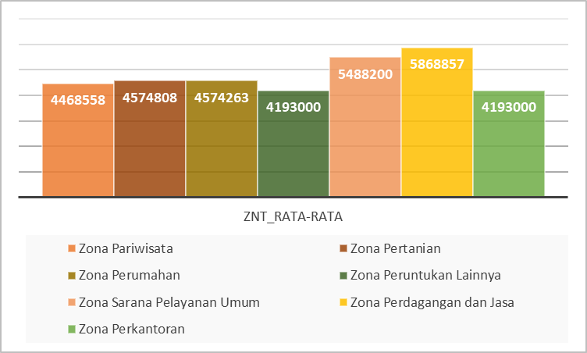
Berdasarkan nilai tanah rata-rata zonasi kawasan tahun 2014 diatas diperoleh bahwa zonasi perdagangan dan jasa memiliki nilai tanah tertinggi sedangkan zonasi perkantoran dan zona peruntukan lainnya memiliki nilai tanah terendah.

Tabel 3.5 Nilai tanah rata-rata zonasi kawasan
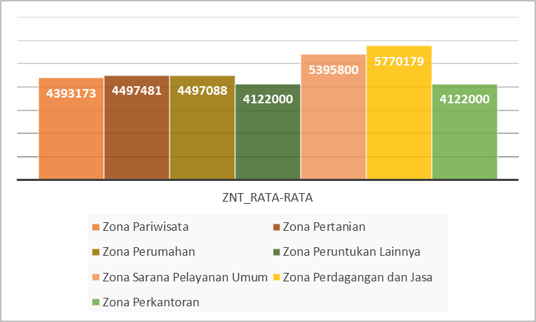
Tahun 2015
Pola Ruang | ZNT_RATA-RATA
Zona Pariwisata | 4393173
Zona Perdagangan dan Jasa | 5770179
Zona Perkantoran | 4122000
Zona Pertanian | 4497481
Zona Perumahan | 4497088
Zona Peruntukan Lainnya | 4122000
Zona Sarana Pelayanan Umum | 5395800
Gambar 3.7 Grafik Nilai Tanah Zonasi Kawasan Th. 2015

Berdasarkan nilai tanah rata-rata zonasi kawasan tahun 2015 diatas diperoleh bahwa zonasi perdagangan dan jasa memiliki nilai tanah tertinggi sedangkan zonasi perkantoran dan zona peruntukan lainnya memiliki nilai tanah terendah.

Tabel 3.6 Nilai tanah rata-rata zonasi kawasan
Tahun 2016

Pola Ruang | ZNT_RATA-RATA
Zona Pariwisata | 4468558
Zona Perdagangan dan Jasa | 5868857
Zona Perkantoran | 4193000
Zona Pertanian | 4574808
Zona Perumahan | 4574263
Zona Peruntukan Lainnya | 4193000
Zona Sarana Pelayanan Umum | 5488200

Gambar 3.8 Grafik Nilai Tanah Zonasi Kawasan Th. 2016

Berdasarkan nilai tanah rata-rata zonasi kawasan tahun 2016 diatas diperoleh bahwa zonasi perdagangan dan jasa memiliki nilai tanah tertinggi sedangkan zonasi perkantoran dan zona peruntukan lainnya memiliki nilai tanah terendah.

Tabel 3.7 Nilai tanah rata-rata zonasi kawasan
Tahun 2017
Pola Ruang | ZNT_RATA-RATA
Zona Pariwisata | 4449596
Zona Perdagangan dan Jasa | 5098393
Zona Perkantoran | 4200000
Zona Pertanian | 4013115
Zona Perumahan | 3900123
Zona Peruntukan Lainnya | 3639000
Zona Sarana Pelayanan Umum | 4763000

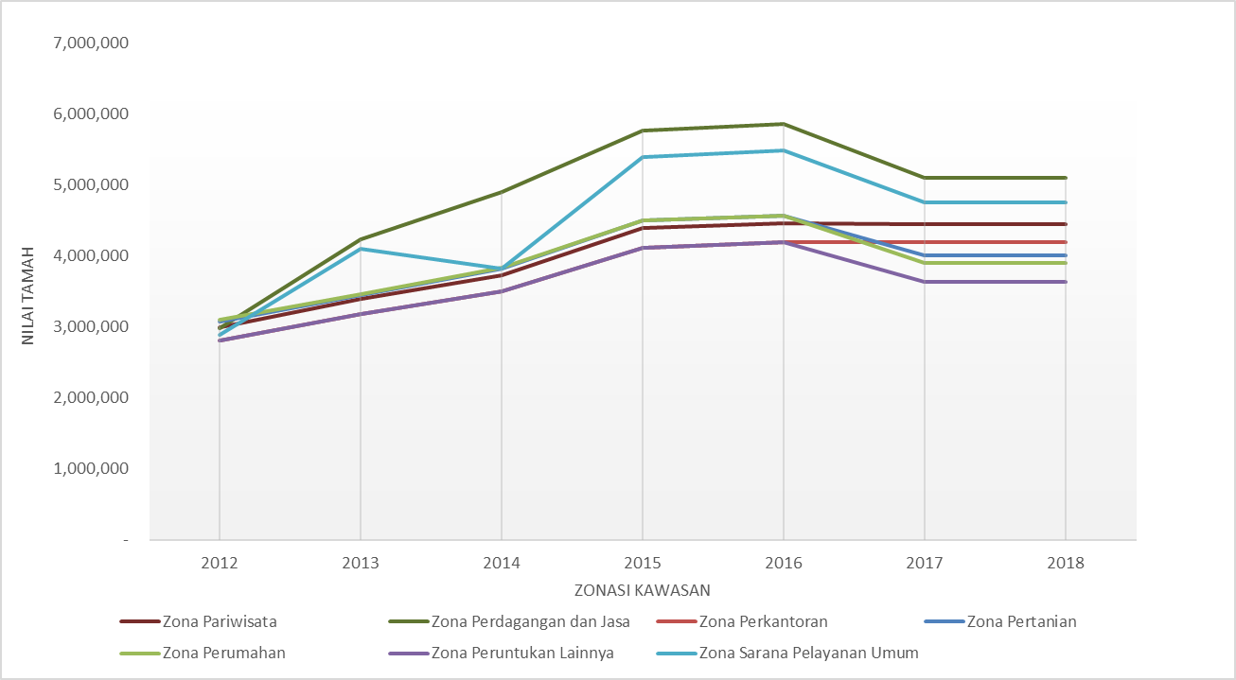
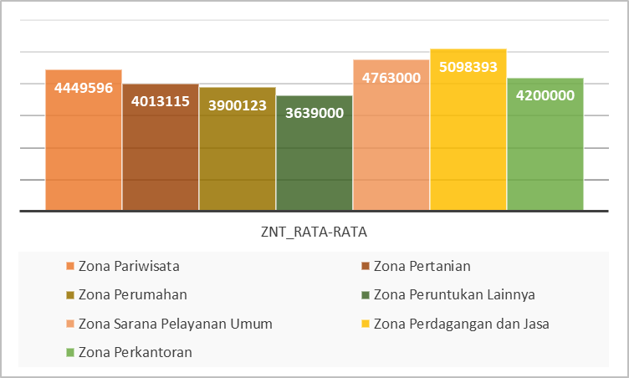
Gambar 3.9 Grafik Nilai Tanah Zonasi Kawasan Th. 2017

Berdasarkan nilai tanah rata-rata zonasi kawasan tahun 2017 diatas diperoleh bahwa zonasi perdagangan dan jasa memiliki nilai tanah tertinggi sedangkan zonasi peruntukan lainnya memiliki nilai tanah terendah.

Tabel 3.8 Nilai tanah rata-rata zonasi kawasan
Tahun 2018
Pola Ruang | ZNT_RATA-RATA
Zona Pariwisata | 4449596
Zona Perdagangan dan Jasa | 5098393
Zona Perkantoran | 4200000
Zona Pertanian | 4013115
Zona Perumahan | 3900123
Zona Peruntukan Lainnya | 3639000
Zona Sarana Pelayanan Umum | 4763000
Untuk nilai tanah rata-rata zonasi kawasan tahun 2018 sesuai dengan tabel 3.8 tidak terdapat perubahan nilai tanah dengan tahun 2017, sehingga zonasi perdagangan dan jasa memiliki nilai tanah tertinggi sedangkan zonasi peruntukan lainnya memiliki nilai tanah terendah.
Nilai tanah rata-rata zonasi kawasan dari tahun 2012 sampai dengan tahun 2018 dapat dilihat pada tabel 3.9. Berdasarkan hasil perhitungan nilai tanah rata-rata zonasi pada tabel 3.9, selanjutnya dihitung perubahan nilai masing-masing zonasi kawasan yang disajikan pada tabel 3.10.

Tabel 3.9 Nilai tanah rata-rata zonasi kawasan pertahun 2012 – 2018

Gambar 3.10 Grafik Nilai Tanah Zonasi Kawasan Th. 2012-2018

Tabel 3.10 Perubahan nilai tanah rata-rata zonasi kawasan pertahun

Tabel 3.11 Prosentase perubahan nilai tanah rata-rata zonasi kawasan pertahun

Berdasarkan data perubahan nilai tanah rata-rata zonasi kawasan pada tabel 3.9, tabel 3.10 dan tabel 3.11, dapat disampaikan hasil analisis perubahan nilai tanah rata-rata zonasi kawasan, sebagai berikut:
- Nilai tanah rata-rata zonasi kawasan di Desa Kutuh (tabel 3.9), sejak tahun 2012 sampai dengan 2017 mengalami perubahan nilai tanah sedangkan pada tahun 2018 tidak terdapat perubahan dengan tahun 2017.
- Nilai tanah rata-rata zonasi kawasan di Desa Kutuh (tabel 3.10) mengalami peningkatan pada tahun 2012 sampai dengan tahun 2016, sedangkan mengalami penurunan pada tahun 2017 kecuali pada zonasi perkantoran.
- Peningkatan Nilai tanah rata-rata zonasi kawasan di Desa Kutuh (tabel 3.11) tertinggi terjadi pada tahun 2013 yaitu 21.21 %, sedangkan terendah terjadi pada tahun 2016 sebesar 1.72 %.
- Prosentase rata-rata peningkatan nilai tanah tahun 2012 sampai dengan tahun 2018 (tabel 3.11) tertinggi pada zona sarana pelayanan umum sebesar 10,78% dan prosentase rata-rata peningkatan nilai tanah terendah pada zona perumahan sebesar 4,45 %.

Kesimpulan
Dari penelitian ini dapat ditarik beberapa kesimpulan. Berdasarkan hasil analisis Pola Ruang Rencana Detil Tata Ruang (RDTR) Kecamatan Kuta Selatan, pemerintah Kabupaten Badung telah merencanakan pengembangan kawasan pariwisata di Desa Kutuh seiring dengan berkembangnya obyek daya tarik pariwisata Pantai Pandawa dengan rencana pengembangan zona budidaya penunjang pariwisata sebesar 78.16 %. Dari hasil analisis perubahan nilai tanah rata-rata zonasi kawasan didapatkan bahwa pada tahun 2012 sampai dengan tahun 2016 mengalami peningkatan tiap tahunnya sejalan dengan perkembangan pariwisata di Pantai Pandawa hal ini dibuktikan dengan terjadinya peningkatan nilai tanah serta nilai rata-rata zonasi kawasan dari tahun 2012-2018 pada zonasi pelayanan umum yang berada dikawasan obyek daya tarik obyek wisata Pantai Pandawa memiliki peningkatan nilai tanah zonasi rata-rata kawasan tertinggi sebesar 10.78 %, sedangkan pada tahun 2017 mengalami penurunan nilai tanah yang belum dapat diidentifikasi pada penelitian ini faktor-faktor yang mempengaruhi kondisi tersebut oleh karena itu perlu dilakukan penelitian lebih lanjut.

Pernyataan Konflik Kepentingan
Penulis menyatakan tidak ada konflik kepentingan dalam artikel ini (The authors declare no competing interest).

Referensi
Anonim.(2013).https://www.rumusstatistik.com/2013/07/rata-rata-mean-atau-rataan.html, Diakses pada 23 Juni 2020
Adiyaksa, Fitrian., Nugroho, Prijono Dj. (2020). Evaluasi Alih Fungsi Lahan Pertanian Menjadi Lahan Industri di Kabupaten Kendal Tahun 2014 – 2018. JGISE: Journal of Geospatial Information Science and Engineering Vol. 3, No.1, (2020), pp.71–78. https://doi.org/10.22146/jgise.55519
Al-Vatia, Tasya Vuji., & Nugroho, Prijono Dj. Analysis of the Effect of Land Use Planning and Land Value in Gamping Subdistrict, Sleman, D.I Yogyakarta from 2013 to 2018. JGISE: Journal of Geospatial Information Science and Engineering. Vol. 2 No. 2, pp. 245 – 254. https://jurnal.ugm.ac.id/jgise/article/view/51076
Anugrah, Riandhi., Subiyanto, Sawitri., & Hani’ah. (2017). Analisis Perubahan Nilai Tanah Akibat Perubahan Penggunaan Tanah Menggunakan SIG di Pulau Karimunjawa Dan Pulau Kemojan Tahun 2010 Dan 2016. Jurnal Geodesi Undip., Volume 6, Nomor 4, 2017. https://ejournal3.undip.ac.id/index.php/geodesi/article/view/18135
Astuti, Anastasia., Subiyanto, Sawitri., & Hani’ah (2015). Analisis Pengaruh Perubahan Nilai Jual Tanah Terhadap Zona Nilai Tanah. Jurnal Geodesi Undip Volume4,Nomor1.https://ejournal3.undip.ac.id/index.php/geodesi/article/view/7640
Bambar, Andryano Febrian., & Anom, I Putu. (2016). Partisipasi Masyarakat Dalam Pengembangan Pariwisata Di Pantai Pandawa, Desa Kutuh, Kuta Selatan, Badung. Jurnal Destinasi Pariwisata. Vol. 4 No 2.https://ojs.unud.ac.id/index.php/destinasipar/article/view/25325
Dipayana, Agus., & Sunarta, I Nyoman. (2015). Dampak Pariwisata Terhadap Alih Fungsi Lahan di Desa Tibubeneng Kecamatan Kuta Utara Kabupaten Badung (studi sosial-budaya). Jurnal Destinasi Pariwisata. Vol.3,No2,2015.https://ojs.unud.ac.id/index.php/destinasipar/article/view/23246
Patera, I Made. (2016). Pariwisata dan Kemiskinan di Kabupaten Badung, Bali. Universitas Udayana.
Sihombing, Swandi., Subiyanto, Sawitri., & Amarrohman, F.J. (2018). Analisis Perubahan Nilai Tanah Akibat Perkembangan Fisik Dengan Menggunakan Metode Sistem Informasi Geografis (Studi Kasus: Kecamatan Tembalang). Jurnal Geodesi Undip. https://ejournal3.undip.ac.id/index.php/geodesi/article/viewFile/21211/19800
Sutawijaya, Adrian. (2004). Analisis Faktor-Faktor Yang Mempengaruhi Nilai Tanah Sebagai Dasar Penilaian Nilai Jual Obyek Pajak (NJOP) PBB di Kota Semarang. Jurnal Ekonomi Pembangunan. Vol. 9, No. 1, Hal:65–78. https://journal.uii.ac.id/JEP/article/view/625
Tampubolon, Junita Iriani., Amalia, Khaira., & Nirfalini, Aulia Dwira. (2016). Analisis Perubahan Nilai Tanah Akibat Perpindahan Bandara Polonia Di Kelurahan Anggrung Kecamatan Medan Polonia Kota Medan. Jurnal Ekonom, Vol 19, No 2, April 2016. http://repository.usu.ac.id/handle/123456789/64502
Widiarsa, I Putu Anom dan Suartika, Gusti Ayu Made. (2018). Pengendalian Alih Fungsi Lahan Pertanian Di Kawasan Perkotaan Mangupura Kabupaten Badung. Jurnal Ruang/Space. Volume 5, no. 2, Oktober 2018. https://ojs.unud.ac.id/index.php/ruang/article/view/42995

